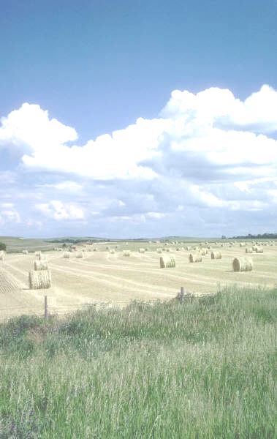
Инвестиционное предложение:
Земельный участок для размещения объекта торговли, оказания услуг (д. Андроновичи)

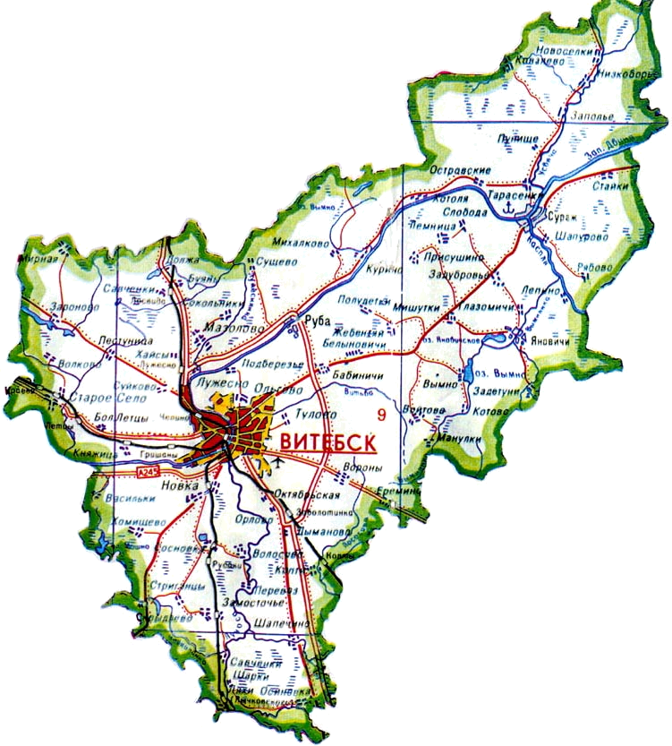

Месторасположение земельного участка
(со спутника)
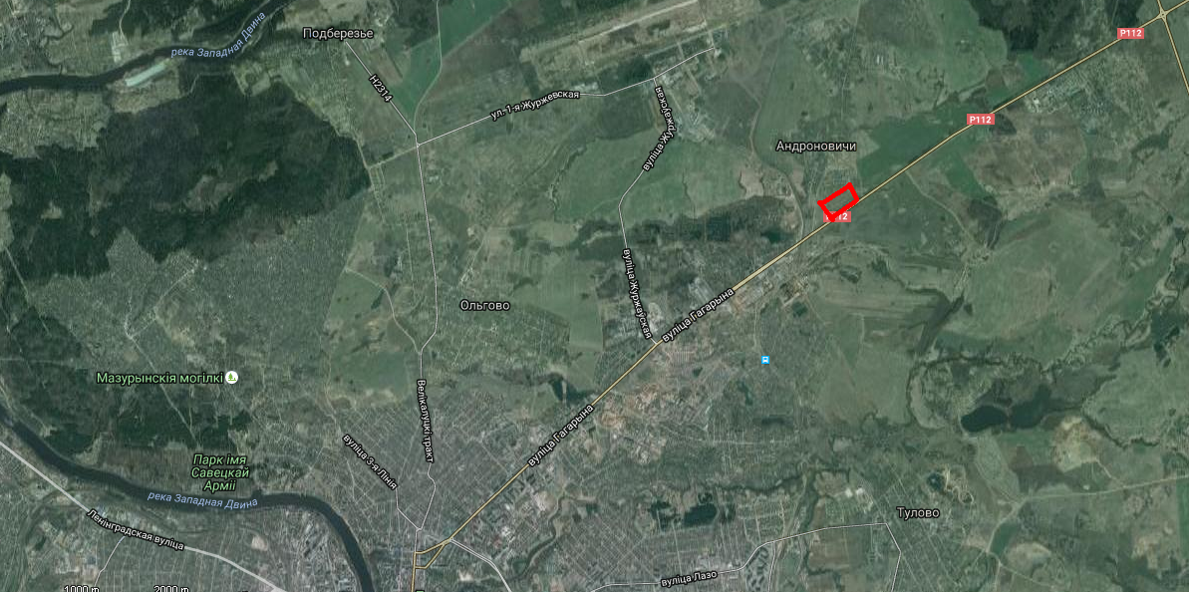

Размещение земельного участка и расстояние до центральных пунктов назначения
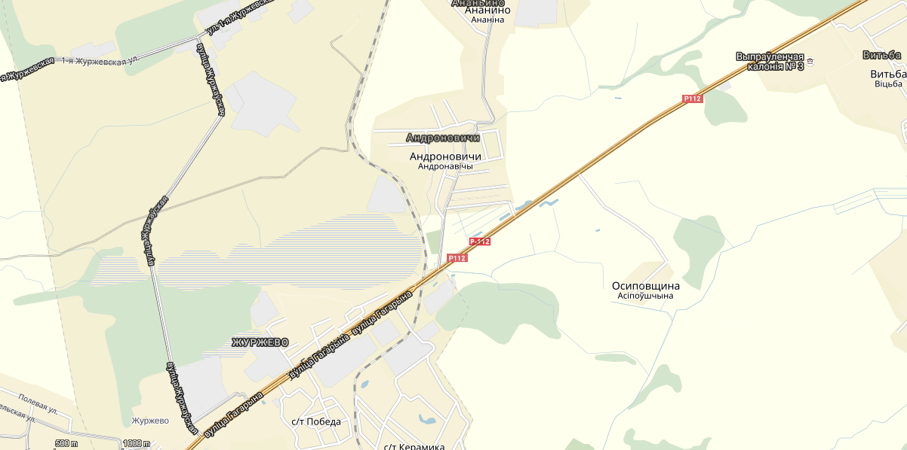
г. Санкт-Петербург – 628 км
г. Витебск – 1 км
г. Киев – 601 км
граница РФ – 50 км
г. Смоленск – 138 км
г. Москва – 523 км
Общая характеристика участка
Участок для размещения объекта торговли, оказания услуг расположен в д. Андроновичи Туловского сельсовета Витебского района. Местоположение и функциональное назначение участка - общественно-деловая зона.
Общая площадь земельного участка составляет 8,67 га (земли под болотами). Земельный участок находится в государственной собственности (Республика Беларусь), предоставляется с аукциона на право заключения договора аренды. Кадастровая стоимость 1 кв. м земель на 1 сентября 2025 составляет - 5,44 белорусских рублей.

Транспортное сообщение
Земельный участок примыкает к автомобильной дороге Р-112 Витебск-Сураж-граница Российской Федерации (Стайки); в 18 км от Витебского филиала РУП «Белаэронавигация» (Аэропорт «Витебск»), в 9 км от железнодорожной станции «Витебск Пассажирский», в 1 км от областного центра г. Витебск.

Инфраструктура
Для качественного электроснабжения потребителей необходимо построить ВЛ-10 кВ 0,5 км, установить МТП 10/0,4 кВ (мачтовую трансформаторную подстанцию), построить участок ВЛ 0,4 кВ от данной МТП, имеется техническая возможность для газификации земельного участка от газопровода природного газа высокого давления 2-й категории вблизи д. Андроновичи. Ориентировочная протяженность газопровода составляет 0,1 км (ориентировочная стоимость строительства 1 км газопровода составляет 50 тыс. бел. рублей, стоимость 1 000 м³ потребленного газа составляет 343 доллара США в эквиваленте), для обеспечения водоснабжения необходимо подключение к существующей системе водоснабжения в д. Андроновичи, подключение телефонов возможно только посредством сети WLL (беспроводная абонентская линия).

1. Общая информация
Наименование |  |  | Торговля, услуги
Общая площадь 8,67 (га) |  |  | 8,67 га (земли под болотами)
Местоположение | Область |  | Витебская
Местоположение | Район |  | Витебский
Местоположение | Населенный пункт |  | д. Андроновичи (Туловский с/с)
Наименование собственника |  |  | Республика Беларусь
Форма собственности |  |  | ☐ частная |  |  |  | - государственная
Возможные направления использования |  |  | ☐ промышленность |  | - торговля |  |  | ☐ сельскохозяйственное
 |  |  | ☐ услуги |  | ☐ логистика
Способы предоставления участка |  |  | - аренда |  | ☐ пользование |  |  | ☐продажа
Кадастровая стоимость 1 кв.м земель на 1 сентября 2025 года |  |  | 5,44 белорусских рублей
Обременение участка/ строения
2. Транспортное сообщение
 |  | Расстояние от объекта (км) |  |  |  | Наименование
Дороги республиканского значения |  | 0 |  |  |  | Р-112 Витебск-Сураж
Аэропорт |  | 18 |  |  |  | «Витебск»
Железная дорога |  | 9 |  |  |  | ж/д станция «Витебск Пассажирский»
Наличие подъездных путей |  | имеются
3. Инфраструктура
 |  |  | Расстояние от объекта (км) | Описание (мощность, объем и т.д.)
Электроснабжение |  |  | 0,5 | строительство ВЛ 10-кВ
Газоснабжение |  |  | 0,1 | газопровод 2-й категории в д. Андроновичи
Областной центр |  |  | 27 | Витебск
Иное (в т.ч. прилегающая инфраструктура: промышленные предприятия, сырьевая база) |  |  | возможна установка только беспроводных телефонов, рекомендуется для обеспечения водоснабжения подключиться к существующей системе водоснабжения в д.Андроновичи

